

PROCEDIMIENTO USO DE CRM

El siguiente documento tiene por objetivo dar conocer las modificaciones sufridas por el módulo de Servicio al Cliente en CRM enfocadas en Seguros Colectivos.

Se busca:

- Mostrar nuevas funcionalidades.
- Realizar las distintas tareas de manera eficiente y efectiva, cumpliendo los canales formales definidos por las distintas áreas para que se pueda realizar el proceso completo sin inconvenientes.

Nuevas Funcionalidades

Con la finalidad de que CRM vaya abordando todas las necesidades de información que se requiere en sucursales se han agregado nuevas funcionalidades enfocadas a brindar una mayor cantidad de herramientas para facilitar la atención de Clientes de Seguros Colectivos por parte de las Ejecutivas de Servicio al Cliente. Las nuevas funcionalidades son:

- Carga de Clientes Seguros Colectivos (Cargas, asegurados, beneficiarios, intermediarios y contratantes)
Se ha realizado la carga de todos los clientes de seguros colectivos, es decir, Empresas o Contratantes, asegurados, beneficiarios, de todos los seguros: Salud, Dental, Vida, Catastrófico, Desgravamen, Escolaridad y Accidentes Personales.
Cada producto tiene ahora asociado el nombre del producto y la Empresa Contratante.

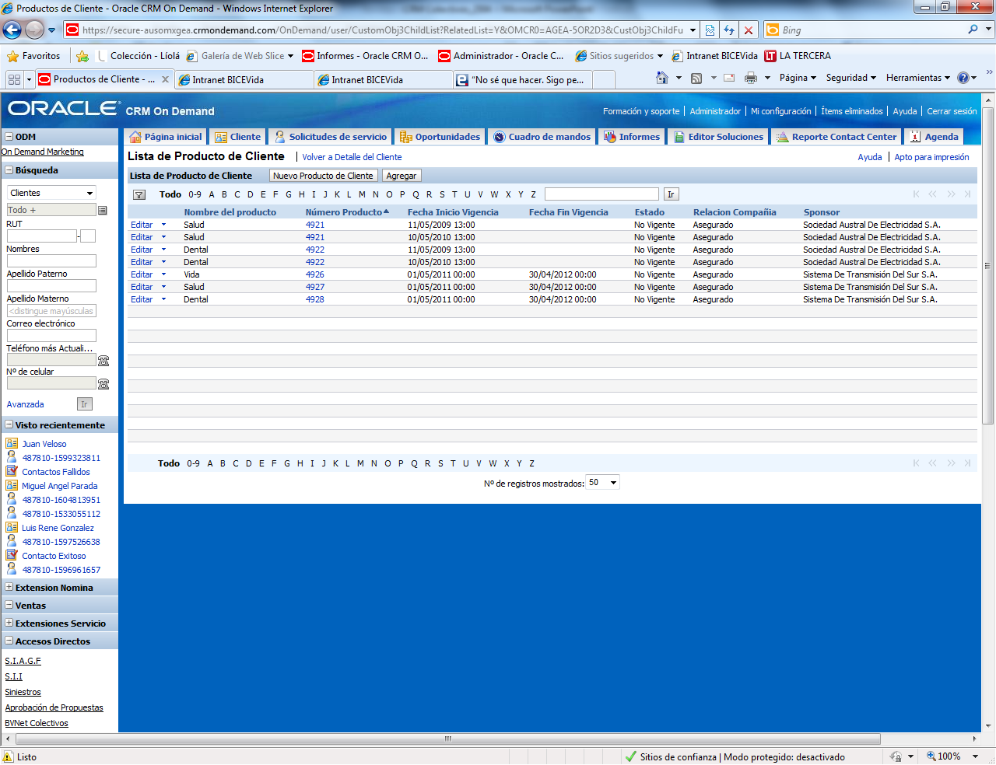

- Desarrollo de Panel Detallado de Producto para Colectivos

Se agregó información al Panel Detallado de Producto para Colectivos con el fin de poder tener en una sola página mayores detalles de cada póliza. La información agregada fue:
Información de Corredor o Intermediario, Información de Ejecutivo de la Compañía, Información de Encargado de Recursos Humanos de la Empresa del Seguro Colectivo, tal como se muestra a continuación:

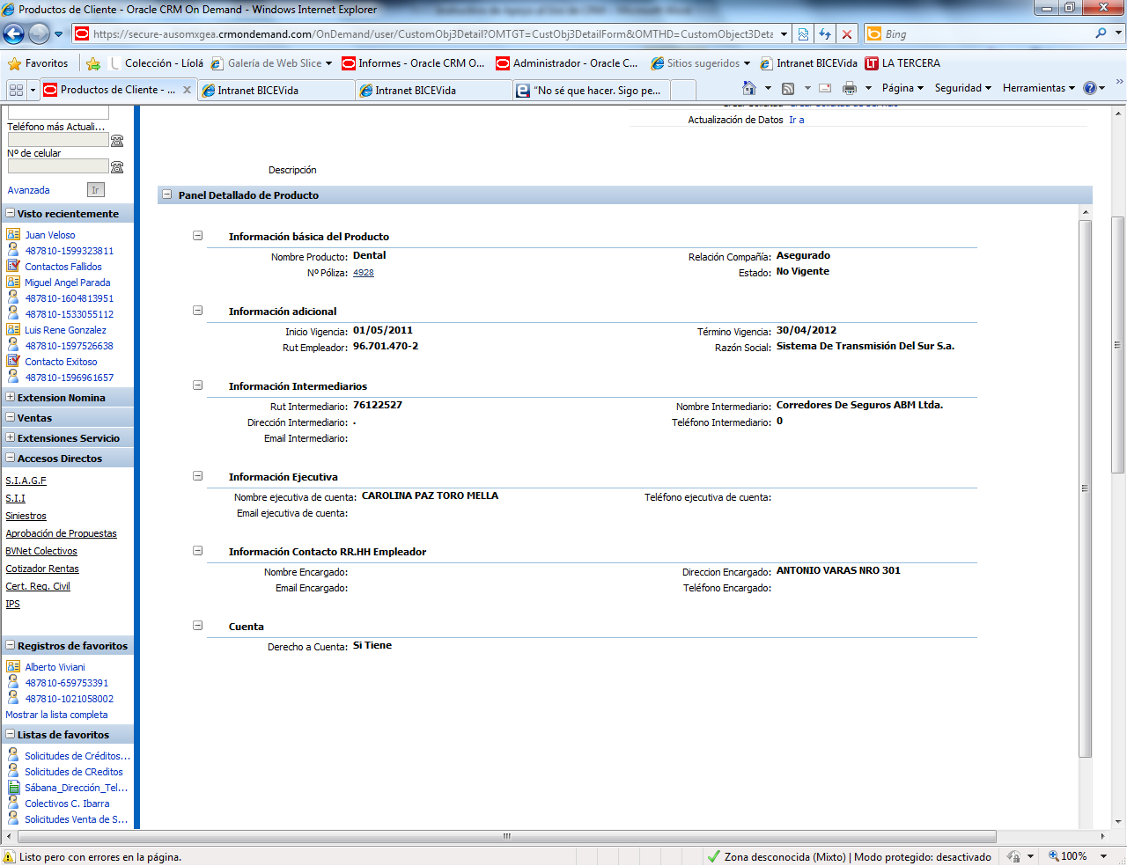

- Integración de funcionalidades BVNet en CRM

Se agregaron funcionalidades de BVNet a CRM de tal manera que se pueda acceder a todos los requerimientos de clientes de Seguros Colectivos a través de una sola herramienta sin la necesidad de tener que abrir dos navegadores en paralelo o cerrar CRM para acceder a BVNET.

Además la incorporación de estas funcionalidades a CRM permite guardar como Solicitud de Servicio asociada a un Cliente la consulta realizada, lo cual facilita el registro de todas las atenciones realizadas por Servicio al Cliente y así facilita la generación estadística de las reales atenciones brindadas.
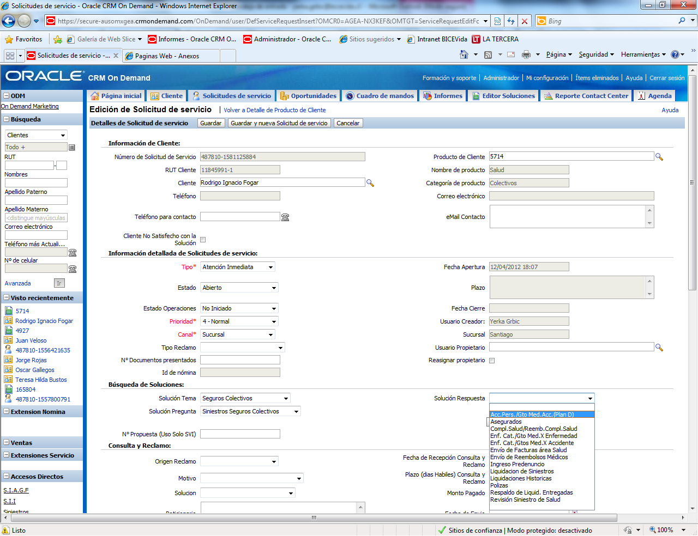

- Integración de Sistema de Pre denuncio

Se integró a través de CRM el Ingreso al Sistema de Pre Denuncio, permitiendo a su vez registrar dicha atención y además para cada cliente ingresado en la aplicación de Pre Denuncio queda una actividad asociada al Cliente por etapa dentro del sistema de Pre denuncio, facilitando así la entrega de información.
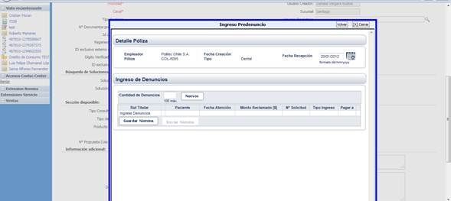
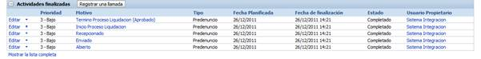

Se ha incorporado el sistema de pre denuncio el acceso a través de las solicitudes de servicio, una vez ingresado los denuncios estos generan actividades asociadas a los clientes, por cada uno de los estados por lo que ha pasado, según muestra la siguiente imagen.

- Carga de Clientes Seguros Masivos

Se realizó la carga de clientes de todos los clientes de Seguros Masivos los cuales se pueden acceder a través de CRM y también cada atención podrá quedar registrada a fin de permitir la generación de estadísticas para cada ejecutiva y sucursal.

